
北京理工大学珠海学院实验报告
ZHUHAI CAMPAUS OF BEIJING INSTITUTE OF TECHNOLOGY
班级 19软件工程7班 学号190021102839 姓名 王耀权 指导教师 张晓燕 成绩
实验题目 UFT基本功能测试
实验时间 2021-2022 第一学期
一、实验目的：
通过本次实验，要求各位同学：
1.熟悉UFT主界面窗口
2.熟悉UFT的测试流程
3.熟悉UFT函数库中checkproperty函数的用法
4.熟练掌握将对象加入对象库
5.熟练掌握设置检查点
二、实验环境：
Windows 7 + UFT工具
三、实验过程及结果：
1.打开UFT主界面，进入关键字视图
2.在对象库管理界面，选择“Objects|Add Object to Local”然后打开计算器程序，将8-2=，清空按钮，6/3=以上9个对象添加到对象库中。
3.在对象库中为8-2=以上四个对象重新命名，命名为“8”，“-”，“2”，“=”。
4.在对象库中为6/3=以上四个对象重新命名，命名为“6”，“/”,“3”，“=”。
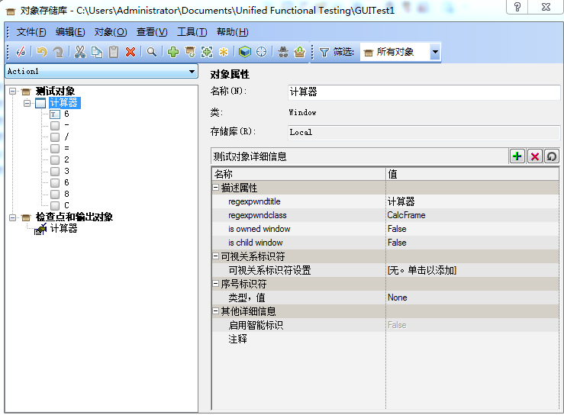
5.在关键字视图中将8-2=，清空按钮，6/3=以上九个对象按照顺序添加至界面。
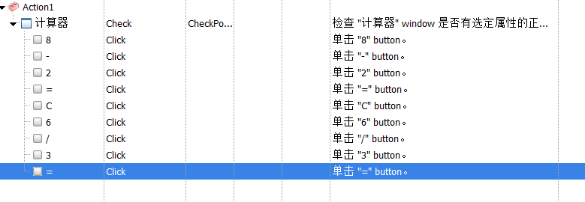
6.观察专家视图脚本的变化情况。
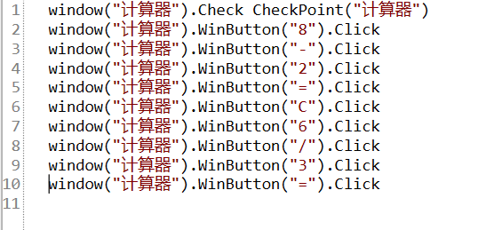
7.运行脚本，在第一行代码前设置断点，单步执行（F5)，观察程序的执行情况。
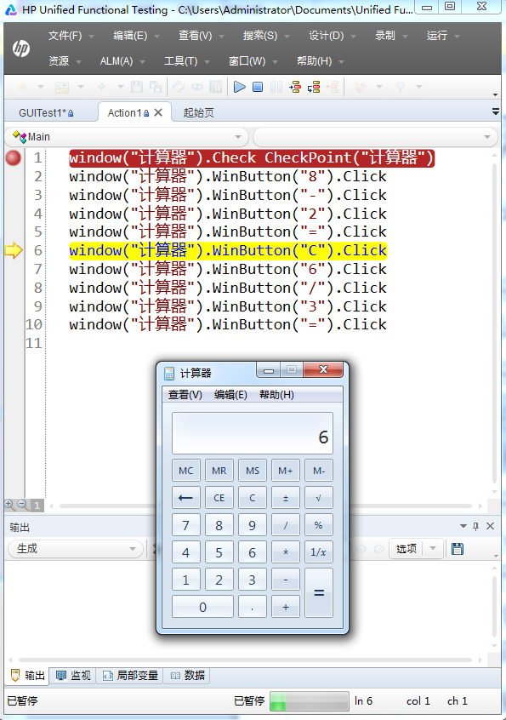
8.在关键字视图的合适位置（“6/3=”后面），添加一个属性检查点(请写代码，使用checkproperty函数来完成)，检查预期结果是否为2，点击清空按钮后再计算6/3，但是要将预期结果设置为错误的3，观察运行QTP能否正确判断结果对错。
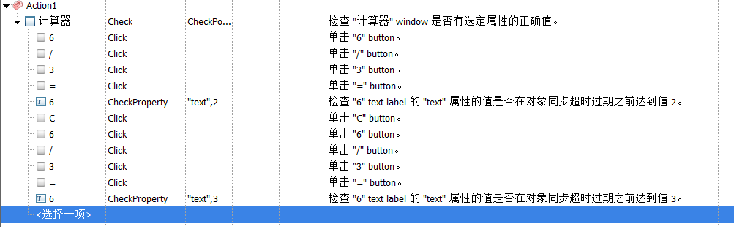
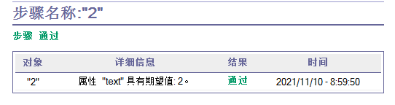
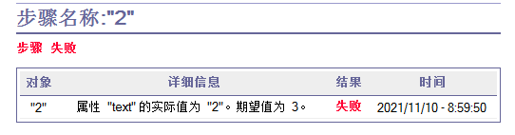
11.将计算器对话框添加到对象库中；在专家视图中最后一行添加代码：Window(“计算器”).Close
12.为计算器对话框标题栏设置标准检查点，检查标题栏是否是“计算器”。
13.运行脚本观察运行结果。
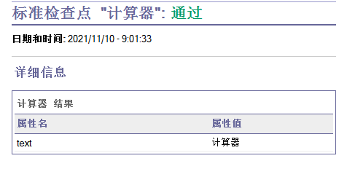
检查点为calc时
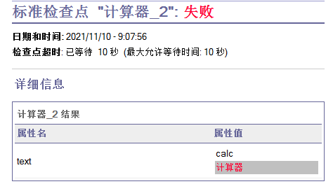

四、收获及心得：
学习到使用UFT工具进行自动化测试

